Лекция 12.

Численное решение краевых задач для ОДУ.

Рассмотрим краевую задачу вида:

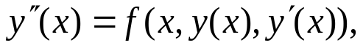 | (1)
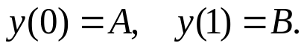 | (2)

- Метод стрельб.

Преобразуем уравнение (1) в систему ОДУ первого порядка:
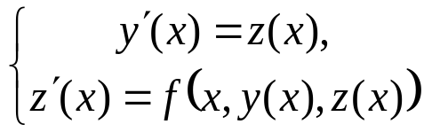 | (3)

Задача Коши
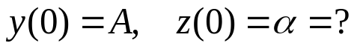 | (4)

Очевидно y(x;α).

Идея: задавать 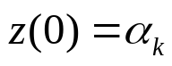
и строить последовательность 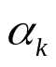 таким образом, чтобы 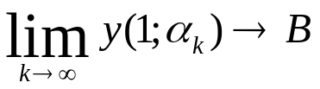
Алгоритм:

Выберем α₀, α₁ таким образом, чтобы выполнялись условия 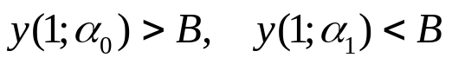

Далее воспользуемся методом половинного деления на отрезке 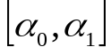. При этом на каждом шаге приходится решать задачу (3)-(4) для определения значения 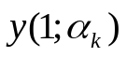 до тех пор, пока не выполнится условие, где ε – заданная точность решения задачи.

Линейный случай.

Краевую задачу вида
(5)
(6)

Преобразуем задачу (5)-(6) к виду (3)-(4)
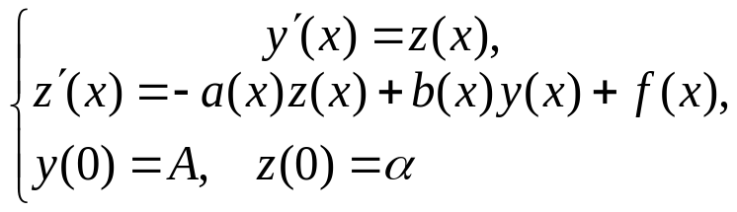 | (7)

Зададим α₀, α₁ и, решая задачу (3), вычислим 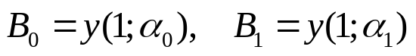

Будем искать решение задачи (5)-(6) в виде

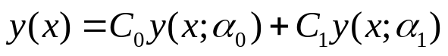.

Для определения значения коэффициентов C₀ и C₁ воспользуемся краевыми условиями (6), откуда получим

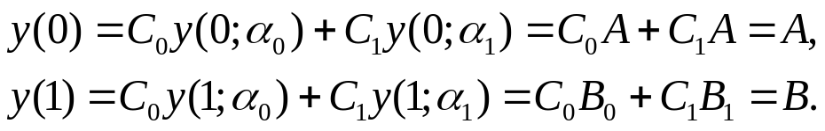

Решив эту СЛАУ получим

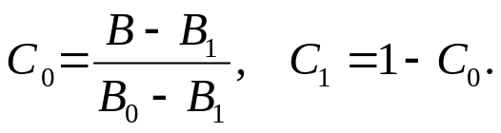

- Конечно-разностная схема.

Решая задачу (1)-(2), построим на отрезке [0,1] разностную сетку 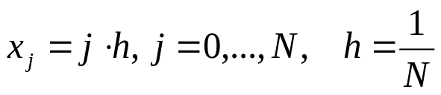 и заменим производные их конечно-разностными аппроксимациями:

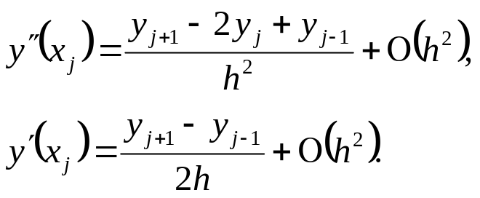

Тогда решение задачи (1)-(2) сводится к решению системы нелинейных уравнений вида

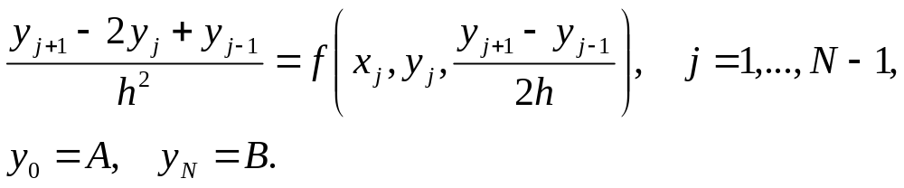 | (8)

Систему (8) можно решать итерационными методами, и, в частности, воспользоваться прогонкой:

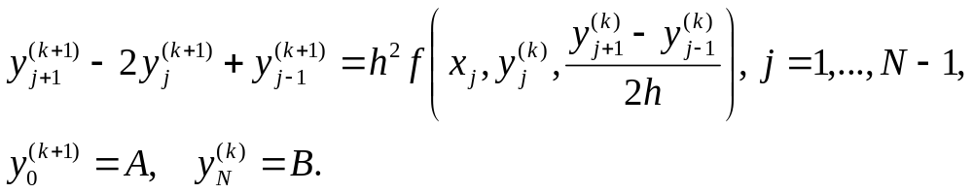

В этом случае нулевое приближение можно выбрать в виде линейной функции:

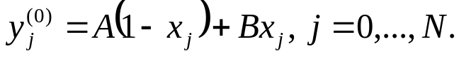

Основная проблема, в общем случае может отсутствовать сходимость.

Линейный случай.

(5)
(6)

Конечно-разностная схема.
Заменим в уравнении (5) производные их конечно-разностными аналогами

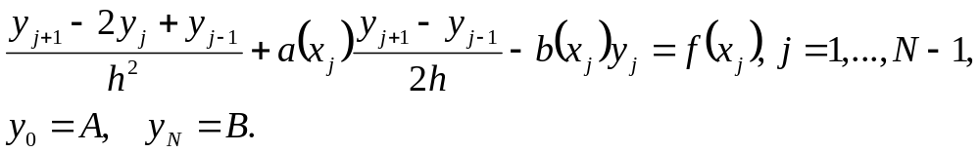

Таким образом, мы получили СЛАУ с трехдиагональной матрицей. Учитывая свойства используемых конечно-разностных операторов, дання конечно-разностная схема имеет второй порядок аппроксимации. Приведем эту систему к виду удобному для применения алгоритма прогонки:

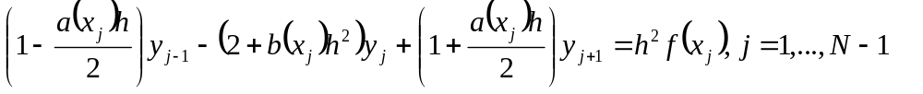Сформулируем достаточное условие устойчивости прогонки, условие диагонального преобладания

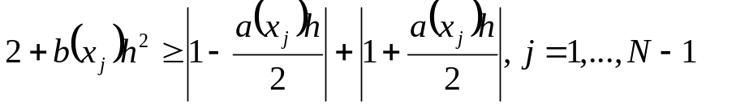

Откуда нетрудно получить условие устойчивости прогонки для полученной СЛАУ:

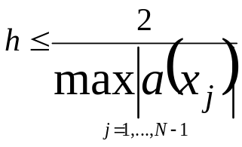
Это ограничение можно снять, если использовать для аппроксимации первой производной не симметричные, а направленные разности:

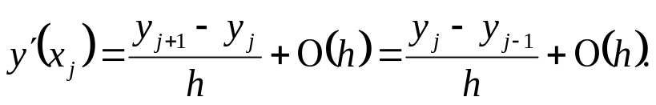

Необходимо согласовывать «направленность» разности со знаком значения функции a(x_{j}). Если это сделать указанным ниже способом, то получим СЛАУ с безусловным диагональным преобладание:

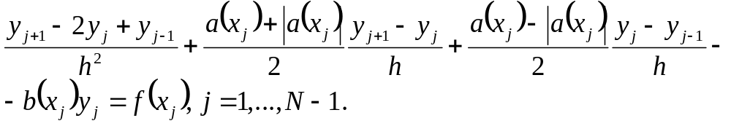Нетрудно показать, что в этом случае условие диагонального преобладания выполняется при любом значении h, но порядок аппроксимации разностной схемы понизится до первого.

Метод конечных элементов.

Рассмотрим еще один способ дискретизации задачи (5)-(6). Для упрощения все выкладки проведем для частного случая:

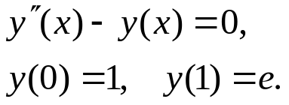

Вместо этой задачи можно рассмотреть эквивалентную ей задачу о минимизации функционала вида:
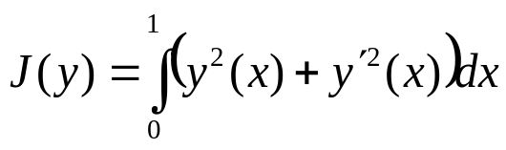
Известно, что минимум функционала обеспечивает функция, которая является решением уравнений Эйлера:

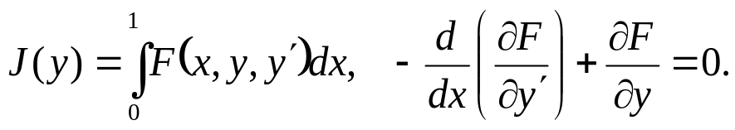

В нашем случае
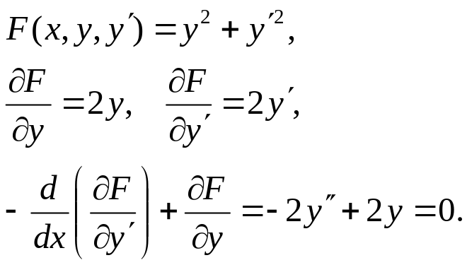
Вариационная постановка снижает требования к гладкости искомой функции: 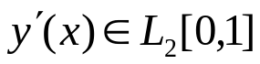.

Будем искать решение поставленной вариационной задачи в виде
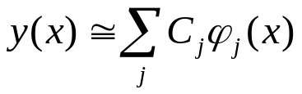
Разобьем отрезок интегрирования разностной сеткой
x_{j}=jh, j=0,…,N, h=1/N. В качестве базиса возьмем финитные функции вида
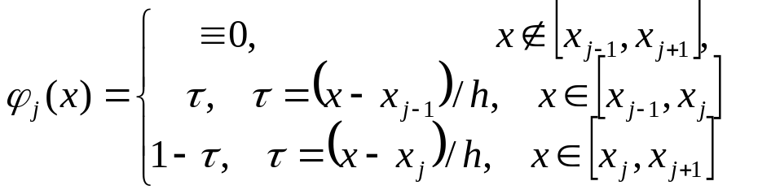
Тогда
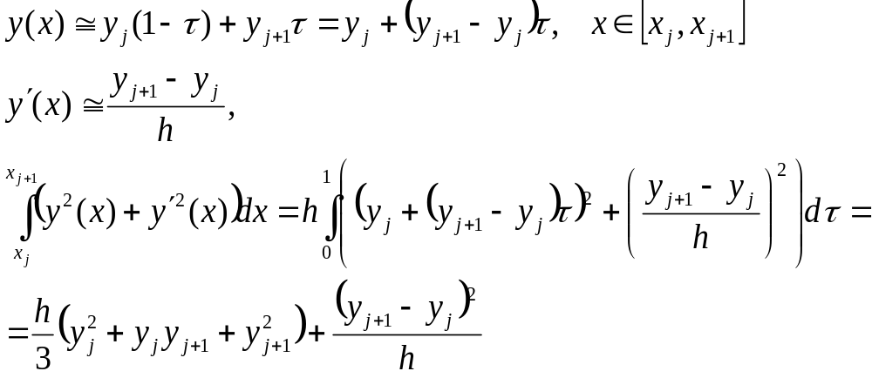Аналогично

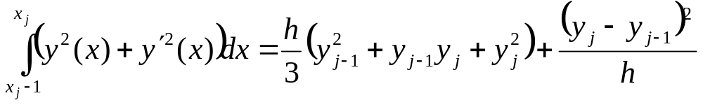

Для нахождения экстремума приравняем нулю производную:
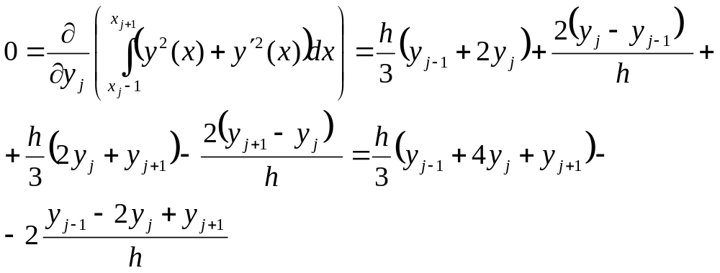
Поделив это уравнение на 2h, окончательно получим:

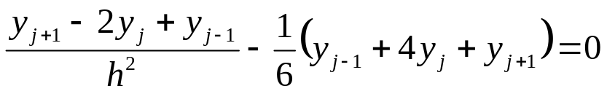

Отметим, что рассматриваемого частного случая конечно-разностная схема имеет вид:

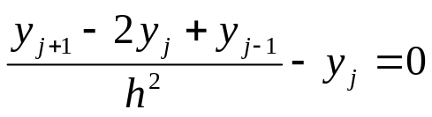
Интегральные уравнения.

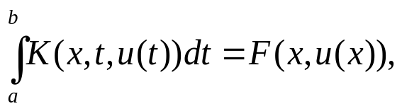
u(x) – неизвестная функция, 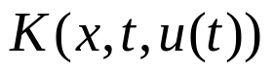- ядро.

Например, задачу Коши

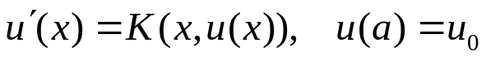

можно переписать в виде

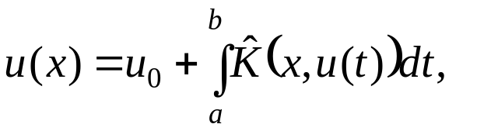
где
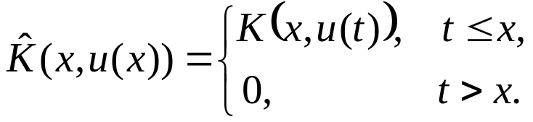

Методы решения уравнений Фредгольма II рода.

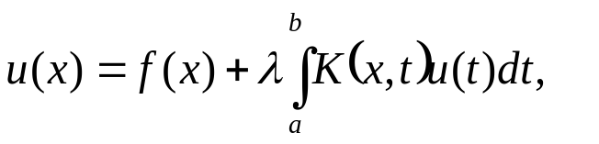
где
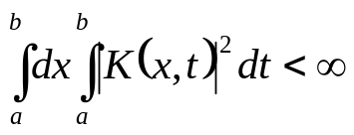

- Вырожденное ядро.

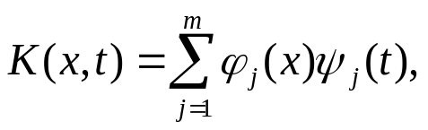
Тогда
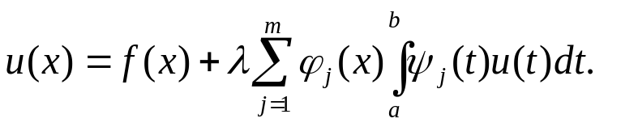 | (1)

Очевидно
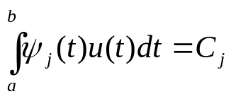
Умножим уравнение (1) на 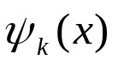 и проинтегрируем по отрезку [a,b], получим СЛАУ вида:

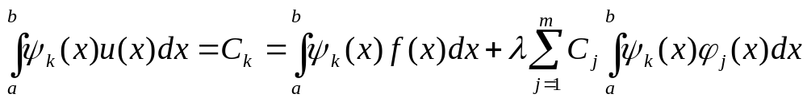 | (2)

Обозначим

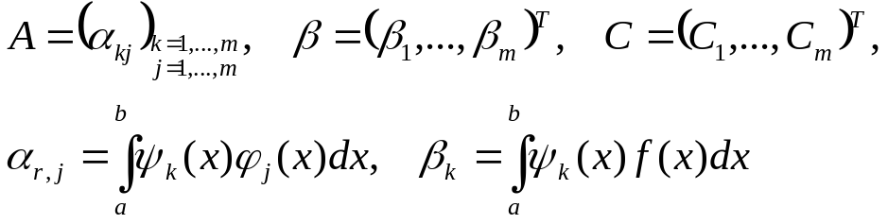
Тогда СЛАУ (2) примет вид

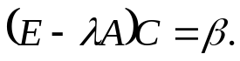
Если 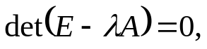 то λ – собственные значения ядра и возникает задача на собственные значения и собственные функции, в противном случае задача имеет единственное решение.
Пример.
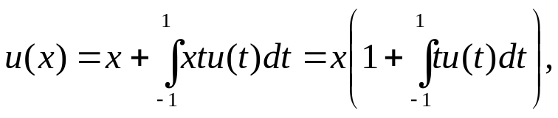
Обозначим

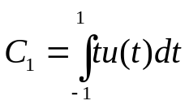

Тогда 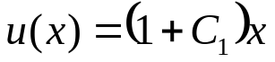.

Подставим в предыдущий интеграл, получим

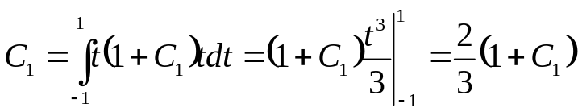
Откуда С₁=2 и u(x)=3x.

- Метод квадратур.

Запишем интеграл в виде квадратурной формулы:

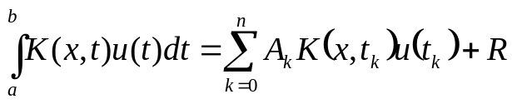

Тогда уравнение примет вид

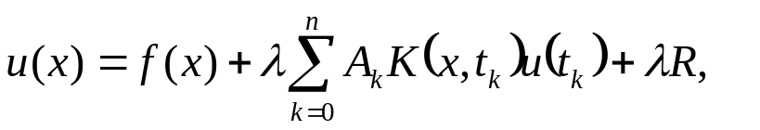

Обозначим
Тогда, записав уравнение в точках x_{i}, получаем СЛАУ:
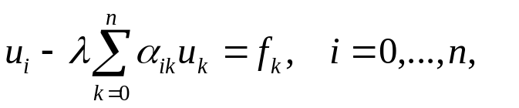
решив которую найдем неизвестные u_{k} . Тогда приближенное решение примет вид:

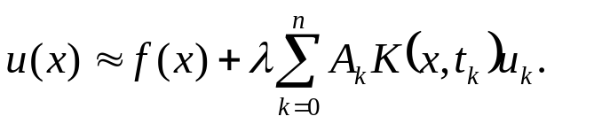
Пример.

Для вычисления интеграла воспользуемся формулой Симпсона, обозначив

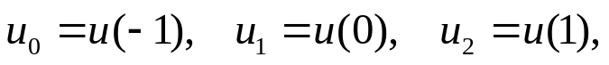
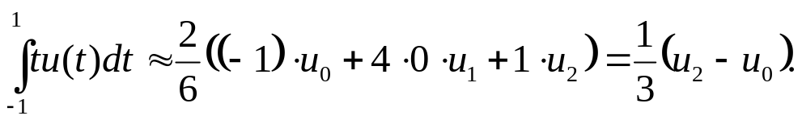

и 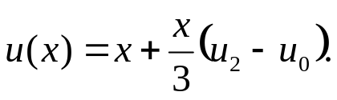
Тогда
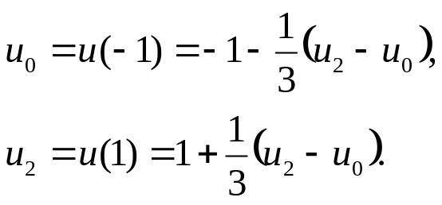
Откуда 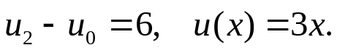

В этом случае погрешность формулы Симпсона нулевая и мы получили точное решение.

